Návrh databázy pre RPG hru
Ľubomír Silný,Filip Remšík

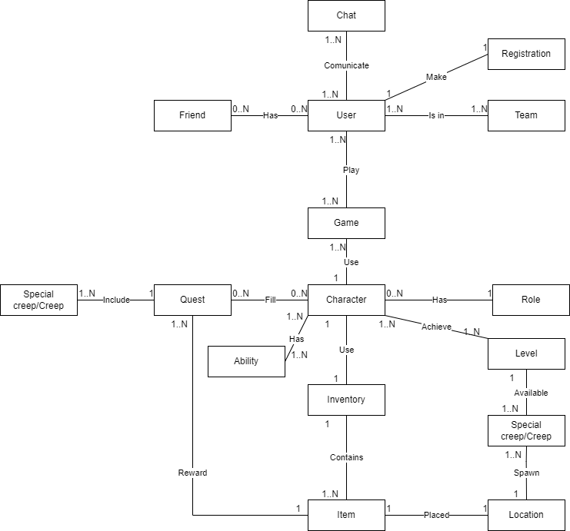

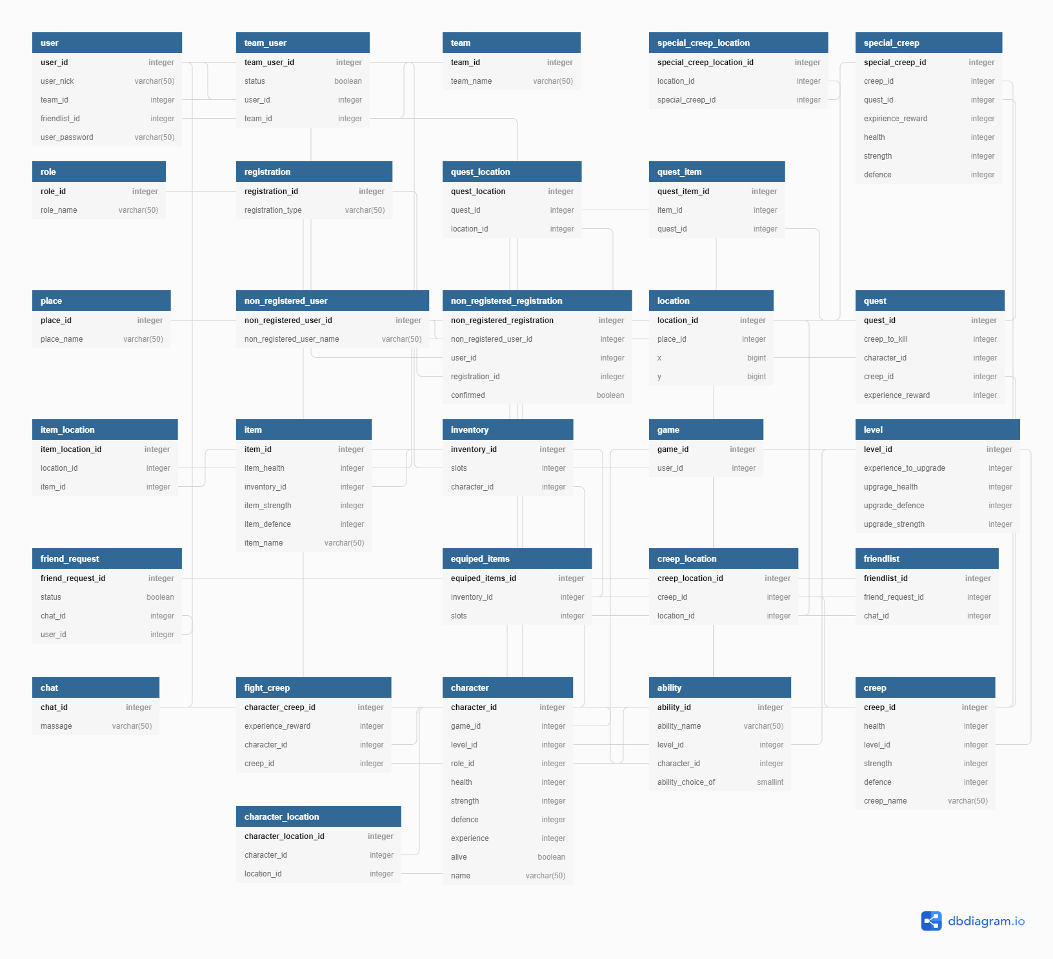

Užívateľ
Základné údaje o užívateĽovi sú uchovávané v tabuľke User. Na základe tabuliek non_registered_registration a registration, ktoré sú prepojené vieme určiť či bola registrácia riadne zaregistrovaná a spôsob akým došlo k jej overeniu.
Tabuľka friendlist obsahuje priateľov užívateľa, detaily o priateľovi sú v tabuľke friend, ktorá obsahuje refenciu na ich spoločný chat.

Tím
Na základe tabuľky team_user vieme zistiť zloženie tímu (tímy sú v tabuľke team) a taktiež zistiť stav pozvánky hráča (prijatá,zamietnutá). Každý tím má svoj vlastný chat, v ktorom môžu medzi sebou komunikovať.

Charakter
Všetky dostupné charaktery sú v tabuľke character. Postava má viaceré atribúty, ktoré sa vylepšujú na základe dosiahnutého levelu (tabuľka level). Samotný level závisí od počtu nazbieraných bodov skúseností.Postava má na výber viacerých rôl z tabuľky role,pričom v jednu chvíľu používa práve jednu. Schopnosti (tab. ability_tree,ability_level) sa odomykajú na základe levelu, hráč si vyberie jednu z vetiev (tab. ability_choice) a pri dosiahnutí ďalšieho levelu pokračuje na deti vybranej vetvy. Taktiež má postava svoj vlastný inventár (tb. inventory),s definovaným počtom slotov. Predmety prislúchajúce k danému inventáru sú v tabuľke inventory_item.

Hra,úlohy,príšery
Tabuľka game obsahuje hráčov a hru v ktorej hrali. Aby mohol hráč zvyšovať svoj level môže plniť úlohy (tab quest).Úlohy sú dostupné na základe levelu hráča a je v nich potrebné zabiť potrebný počet príšer pre jej splnenie. Môže sa jednať o príšery základné (tab. creep) ale aj špeciálne (tab. special_creep)-na rozdiel od základných je len na určitej pozícii a má lepšie schopnosti. Informácie o bojoch, ktoré prebiehali sú v tabuľkách combat_log a combat_log_character.

Predmet
Predmety majú svoje jedinečné vlastnosti,ktoré pri používaní charakterom zlepšia jeho schopnosti. Predmet môže hráč nájsť na mape alebo ho získať splnením úlohy, na základe tab, quest_item.

Lokácia
Súradnice využívané v hre sú uložené v tab. location, ktorá okrem nich obsahuje odkaz na tab. place, ktorá hovorí o názve miesta nachádzajúceho sa na danej lokácii.
Súradnice sú využívané:
Postava(character_location)-určenie polohy postavy
Quest(quest_location)- na určenie či môže začať quest
Predmet(item_location)-pre určenie či bol predmet nájdený
Príšera(creep_location) -pre zobrazenie, ak je hráč na blízku
Špeciálna príšera(special_creep_location) -pre zobrazenie, ak je hráč na blízku

